

**“Corporación Educacional Gloria Méndez Briones”**

**“Educando con amor para formar grandes personas”**

**ASIGNATURA: RELIGIÓN NIVEL: 7º**

**ACTIVIDAD N°: 4 PROFESOR/A: Julio Cifuentes – Margarita Schuster**

**Objetivo de la actividad: “Promover la empatía y favorecer la consciencia sobre las emociones y los sentimientos de cada persona y lo que nuestro alrededor experimenta”.**

**Instrucciones:**

1. **Lee el siguiente texto:**

**La empatía:** Es COMPRENDER al otro y MANTENER una actitud de ayuda y servicio. La empatía es aquello que nos permite tener compasión de los demás, es lo que nos permite ver el mundo desde diversas perspectivas y ponernos en el lugar del otro. Cada uno de nosotros tiene a sus espaldas unas experiencias, creencias y valores distintos, por eso muchas veces no comprendemos a los demás y, frecuentemente, nos cerramos en zona.

1. **Busca en el diccionario la definición de EMPATÍA, luego la escribes en tu cuaderno de religión.**
2. **Te invito a jugar, busca tres personas, pueden ser tus padres, amigos, compañeros, tú eliges. Luego, escribes en tu cuaderno de religión las respuestas y tu impresión del juego.**

**PREPARACIÓN DEL JUEGO**

1. Barajar las tarjetas de situaciones y agruparlas en el centro, con el texto hacia abajo.

1. Juntar en otro montón las tarjetas en blanco y colocarlas en un costado, separadas de las demás.
2. Determinar las cartas de argumentación [**A**] y [**B**] que se utilizarán de acuerdo al número de jugadores/as, ojalá que sean 4 participantes.

Las cartas de argumentación deben quedar distribuidas en igual número por cada letra. Por ejemplo: si los/as jugadores/as son cuatro, serán necesarias dos cartas [**A**] y dos [**B**]. Si son seis, tres cartas [**A**] y tres cartas [**B**], etc.

Si el número de jugadores/as es impar, (cinco o siete) se utilizarán seis y ocho cartas respectivamente.

1. Formar un mazo con las cartas "Premio a la mejor argumentación" y ubicarlo en otro sector de la mesa.

**DESARROLLO DEL JUEGO**

El juego se inicia con el sorteo de las cartas de argumentación entre los/as jugadores/as.

Se distribuyen en la mesa las cartas de argumentación, una al lado de la otra, cuidando que la letra quede hacia abajo.

Cada jugador/a toma para sí una de las cartas y la revisa en silencio, **sin mostrar a los/as demás la letra que le tocó.**

Uno/a de los/as jugadores/as saca la primera tarjeta de situación, lee en voz alta el contenido y las indicaciones con los roles que cada jugador/a deberá desempeñar, según la carta que le tocó.

**Importante**: Se recomienda repetir el sorteo de las cartas de argumentación previo al análisis de cada tarjeta de situación.

**DEBATE**

Los/as jugadores/as inician un intercambio de opiniones asumiendo sus respectivos papeles. Pueden intervenir todas las veces que estimen conveniente a objeto de aportar la mayor cantidad de antecedentes que permitan convencer a los/as demás, esto último aun cuando no compartan las expresiones o reacciones incluidas en los papeles o roles que les toca desempeñar.

El debate finaliza cuando los/as participantes determinan que los argumentos se han agotado.

A continuación, cada cual da a conocer a los/as demás el rol que le tocó desempeñar y señala si las opiniones entregadas corresponden a su forma de pensar y/o actuar, o si tuvo que "ponerse en el lugar de...". PREMIACIÓN

Terminado el debate de cada tarjeta de situación, los/as jugadores/as eligen por consenso a quien logró la mejor argumentación y le hacen entrega de una carta: PREMIO A LA MEJOR ARGUMENTACIÓN.

1. **Lee, reflexiona y relaciona las siguientes frases con la historia, para luego hacer la actividad 5:**

**Mateo 7:12: 12** Así que, todas las cosas que quisierais que los hombres hiciesen con vosotros, así también haced vosotros con ellos, porque esta es la ley y los profetas.

**¿Qué significa ayudar?** La ayuda es un arte. Como todo arte, requiere una destreza que se puede aprender y ejercitar. También requiere empatía con la persona que viene en busca de ayuda' (Bert Hellinger).

1. **Momentos de oración**

**Recuerda orar por las personas que trabajan en el área de la salud, por los enfermos y por la familia.**

**TARJETAS**

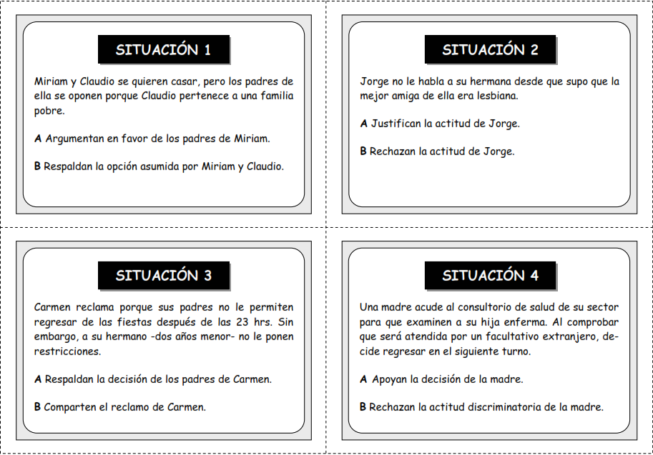

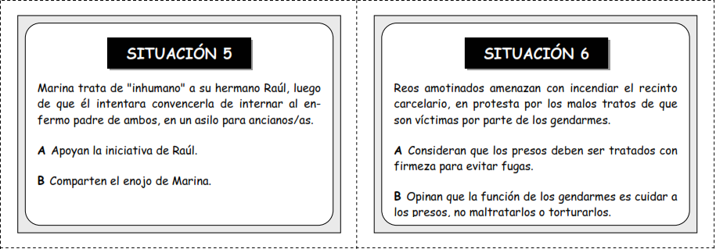

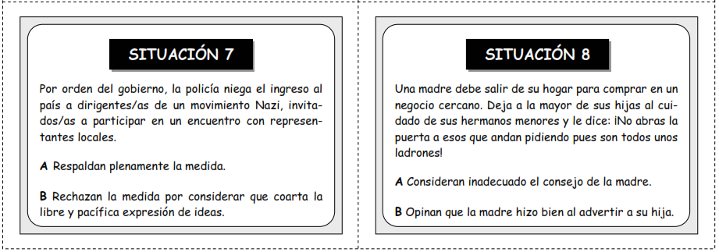

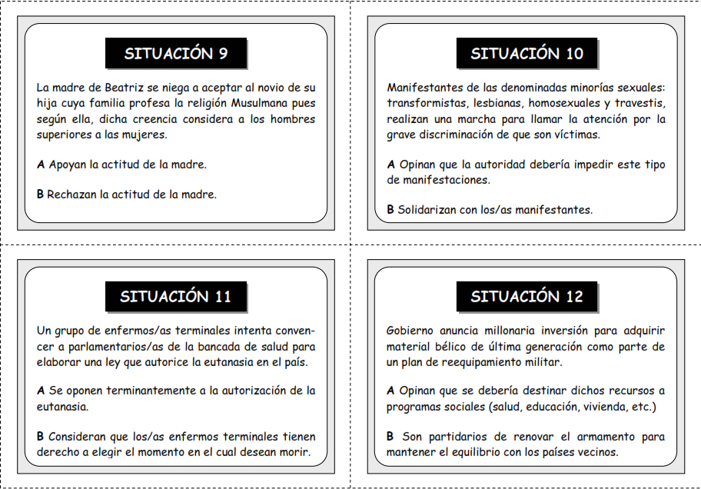

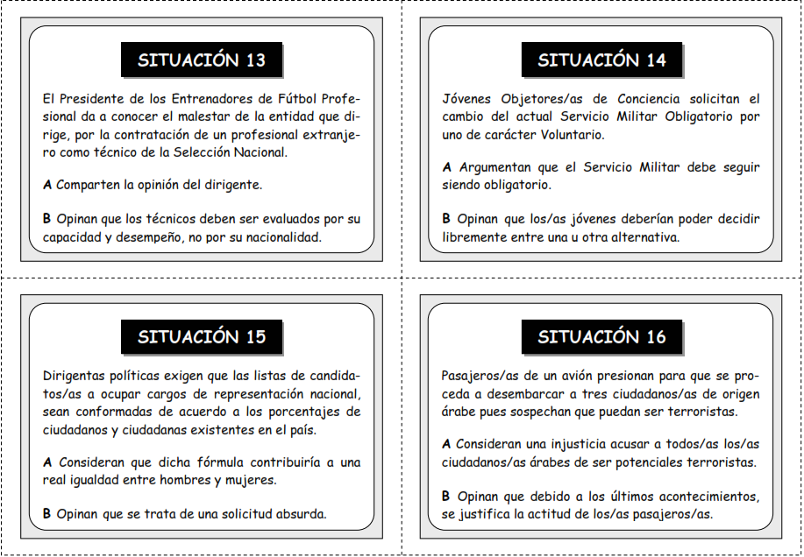

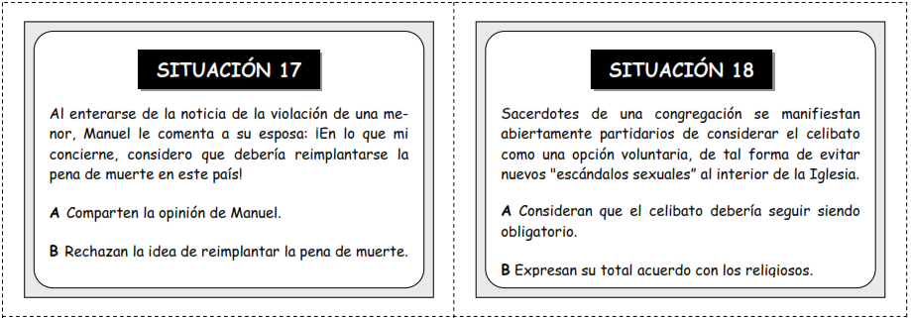

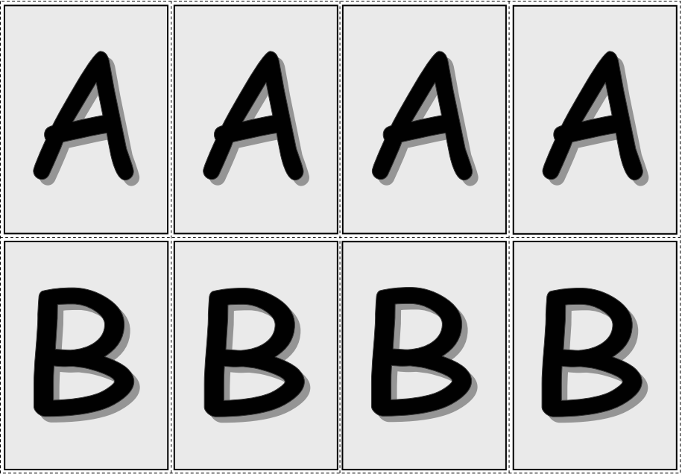

|  |
| --- |
| **IMPORTANTE:**  Para cualquier consulta puede escribir a los siguientes correos: [margarita.schuster@cegmb.cl](mailto:margarita.schuster@cegmb.cl) – [julio.cifuentes@cegmb.cl](mailto:julio.cifuentes@cegmb.cl) |